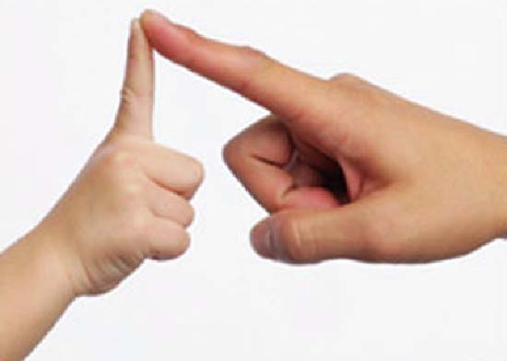

Заботиться о развитии речи ребенка необходимо постоянно: разговаривать с ребенком, играть с ним, развивать слух, внимание, двигательные умения.
Известный исследователь детской речи М.М.Кольцова пишет: «Движения пальцев рук исторически, в ходе развития человечества, оказались тесно связанными с речевой функцией. Первой формой общения у людей были жесты; особенно была велика здесь роль руки … развитие функции руки и речи у людей шло параллельно. Примерно таков же ход развития речи ребенка. Сначала развиваются тонкие движения пальцев, затем появляется артикуляция слогов; все последующее совершенствование речевых реакций стоит в прямой зависимости от степени тренировки движений пальцев. Таким образом, есть все основания рассматривать кисть руки как орган речи – такой же как артикуляционный аппарат. Проекция руки есть еще одна речевая зона мозга».
У большинства детей наблюдается отклонение в формировании тонких движений пальцев, движения неточны, недостаточно координированы. Поэтому использование упражнений на развитие мелкой моторики очень важно.
Большое значение в пальчиковых играх имеет текст, обычно озорной, веселый и ритмичная музыка, которая помогает выполнять движения четко, ритмично. Это детские прибаутки, шутки с игровым текстом: «Ладушки-ладошки», «Раз, два, три …» и другие. Помимо коррекции движений эти упражнения развивают память, внимание, четкое произношение, содействуют плавности, выразительности речи. В игровой ситуации дети запоминают слова и движения легко и быстро. Ритм речи, особенно ритм стихов, способствует выработке правильного дыхания, развитию речевого слуха и речевой памяти. Стихотворная форма всегда привлекает детей своей живописностью, эмоциональностью, без специальных установок, настраивая детей на игру.

Пальчиковая игра «Гармошка»
(можно напевать под русскую народную мелодию «Ах вы, сени»)

Посмотри: моя ладошка,  Как веселая гармошка!  Пальчики я раздвигаю  А потом опять сдвигаю.  Раз, два, три! Раз, два, три,  Я играю, посмотри!  Я ладошки раздвигаю,  Я на кнопки нажимаю!  Раз, два, три! Раз, два, три,  Я играю, посмотри! | показывают руки, пальцы сомкнуты  одновременно на двух руках  сдвигать и раздвигать пальцы  руки в кулачок  движение -  «играем на гармошке»  Ладошки раздвинуты, пальчики  быстро «нажимают» на кнопки  поочередно складывают пальцы  на двух руках (5-5, 4-4, 3-3, 2-2, 1-1)
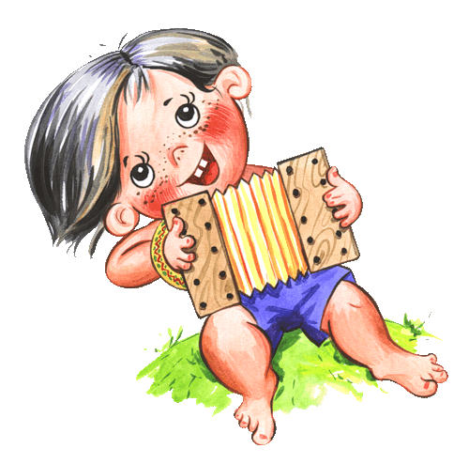

Важно тренировать движение каждого пальца, а это не только развивает подвижность руки, осознанность движений, что благотворно влияет на речь ребенка, но и подготавливает руку к письму, развивает чувство ритма.
Ритмичность стихотворной формы делает стихотворение легко произносимым для детей. Двигаясь под стихотворное слово, ребенок вслушивается и в его звучание, глубже и ярче представляет себе то, что произносит.
Пальчиковая игра «Компот»
Будем мы варить компот,  Фруктов нужно много. Вот!  Будем яблоки крошить,  Грушу будем мы рубить,  Отожмем лимонный сок,  Слив положим и песок.  Варим, варим мы компот,  Угостим честной народ! | левую ладонь держат «ковшиком»,  указательным пальцем правой руки  «мешают»  загибают пальчики, начиная  с большого  «варят» и «размешивают»
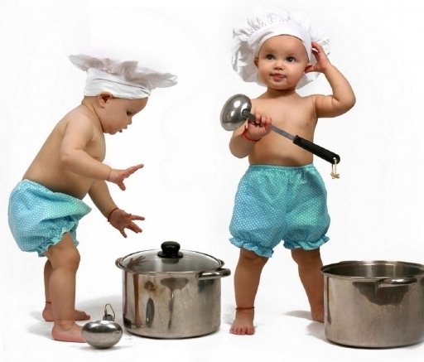

Чем дольше проводится работа над движениями рук, тем сложнее должны быть эти движения и текст стихов, который своим ритмом четко совпадает с музыкальным сопровождением (можете просто напевать под знакомую мелодию на которую «ложится» текст). И очень важно в любом задании обрадовать ребенка, поддержать его восторженным одобрением.
Таким образом, игры со словами помогают развивать у детей ритмичность, динамичность, выразительность движений. Четкие ритмичные тексты совершенствуют артикуляцию, дикцию, интонационную выразительность, дыхание. Так, играя, дети обучаются правильной выразительной речи.

